实验二 经典IPC问题
【实验目的和要求】
1、在Windows环境下，创建一个控制台进程，此进程包含多个线程。用这几个线程来表示多个读者或写者。每个线程按相应测试数据文件（后面有介绍）的要求进行读写操作。用信号量机制实现读者-写者问题。基本要求：
(1)写－写互斥．即不能有两个写者同时进行写操作。
(2)读－写互斥，即不能同时有一个线程在读，而另一个线程在写。
(3)读－读允许，即可以有一个或多个读者在读。
2、写者优先的附加限制：如果一个读者申请进行读操作时已有另一写者在等待访间共享资源，则该读者必须等到没有写者处于等待状态后才能开始读操作。
3、运行结果显示要求：要求在每个线程创建、发出读写操作申请、开始读写操作和结束读写操作时分别显示一行提示信息，以确定所有处理都遵守相应的读写操作限制。
4、测试数据文件包括n行测试数据，每行测试数据包括四个字段，每个字段间用空格分隔。第一字段为一个正整数，表示线程序号。第二字段表示相应线程角色，R表示读者，W表示写者。第三字段为一个正数，表示读写操作的开始时间：线程创建后，延迟相应时间（单位为秒）后发出对共享资源的读写申请。第四字段为一个正数．表示读写操作的持续时间。当线程读写申请成功后，开始对共享资源的读写操作，该操作持续相应时间后结束，并释放共享资源。下面是一个测试数据文件的例子：
1 R 3 5
2 W 4 5
3 R 5 2
4 R 5.1 3
【实验原理】
1、读者-写者IPC问题原理。
2、Windows系统调用。
3、信号量机制实现线程互斥和同步。
【实验步骤】
- 问题分析
可以将所有读者和所有写者分别存于一个读者等待队列和一个写者等待队列中，每当读允许时，就从读者队列中释放一个或多个读者线程进行读操作；每当写允许时，就从写者队列中释放一个写者进行写操作。
读者优先指的是除非有写者在写文件，否则读者不需要等侍。所以可以用一个
整型变量real_count记录当前的读者数目，用于确定是否需要释放正在等待的写者线程（当readcount=0时，表明所有的读者读完．需要释放写者等待队列中的一个写者）。每一个读者开始读文件时，必须修改read_count变量。因此需要一个互斥对象mutexl来实现对全局变量read_count改时的互斥。
另外，为了实现写－写互斥，需要增加一个临界区对象write。当写者发出写请求时，必须申请临界区对象的所有权。通过这种方法，也可以实现读-写互斥，当read_count=1时（即第一个读者到来时），读者线程也必须申请临界区对象的所有权。当读者拥有临界区的所有权时，写者阻塞在临界区对象write上，当写者拥有临界区的所有权时，第一个读者判断完“read_count==l”后阻塞在write上。其余的读者由于等待对read_count的判断，阻塞在mutex上。
写者优先与读者优先类似。不同之处在于一旦一个写者到来，它应该尽快对文件进行写操作，如果有一个写者在等待．则新到来的读者不允许进行读操作。添加一个变量write_count用于记录正在等侍的写者数目，当其为0时，才可以释放等侍的读者线程队列。
为了对全局变量write_count实现互斥，必须增加一个互斥对象mutex3。
为了实现写者优先，应当添加一个临界区对象read，当有写者在写文件或等待时，读者必须阻塞在read上。
读者线程除了对全局变量read_count实现互斥外，还必须对阻塞在read这一过程实现互斥，互斥对象分别命名为mutex1和mutex2。
- 程序设计与调试
在VC++6.0环境下进行程序设计和调试。
（1）读者优先：（部分代码）
void RP_ReaderThread(void *p)
{
//互斥变量
HANDLE h_Mutex;
h_Mutex = OpenMutex(MUTEX_ALL_ACCESS,FALSE,"mutex_for_readcount");

DWORD wait_for_mutex;//等待互斥变量所有权
DWORD m_delay; //延迟时间
DWORD m_persist;//读文件持续时间
int m_serial; //线程序号
//从参数中获得信息
m_serial=((ThreadInfo*)(p))->serial;
m_delay=(DWORD)(((ThreadInfo*)(p))->delay*INTE_PER_SEC);
m_persist=(DWORD)(((ThreadInfo*)(p))->persist*INTE_PER_SEC);
Sleep(m_delay);//延迟时间

printf("Reader thread %d sents the reading require.\n",m_serial);
//等待互斥信号，保证对readcount的访问、修改互斥
wait_for_mutex=WaitForSingleObject(h_Mutex,-1);
//读者数目增加
readcount++;
if(readcount ==1)
{
//第一个读者，使写者等待
EnterCriticalSection(&RP_Write);
}
ReleaseMutex(h_Mutex);//释放互斥信号
//读文件
printf("Reader thread %d begins to read file.\n",m_serial);
Sleep(m_persist);

//退出线程
printf("Reader thread %d finished reading file.\n",m_serial);
//等待互斥信号，保证对readcount的访问、修改互斥
wait_for_mutex = WaitForSingleObject(h_Mutex,-1);
//读者数目减少
readcount--;
if(readcount==0)
{
//如果所有读者读完，唤醒写者
LeaveCriticalSection(&RP_Write);
}
ReleaseMutex(h_Mutex);//释放互斥信号量
}

void RP_WriterThread(void* p)
{
DWORD m_delay;//延迟时间
DWORD m_persist;//写文件持续时间
int m_serial;//线程序号
//从参数中获得信息
m_serial=((ThreadInfo*)(p))->serial;
m_delay=(DWORD)(((ThreadInfo*)(p))->delay*INTE_PER_SEC);
m_persist=(DWORD)(((ThreadInfo*)(p))->persist*INTE_PER_SEC);
Sleep(m_delay);//延迟时间

printf("Writer thread %d sents the writing require.\n",m_serial);
//等待资源
EnterCriticalSection(&RP_Write);

//写文件
printf("Writer thread %d begins to write to the file.\n",m_serial);
Sleep(m_persist);
//退出线程
printf("Writer thread %d finished writing to thefile.\n",m_serial);
//释放资源
LeaveCriticalSection(&RP_Write);

}

/////////////////////////////////////////////////////////////
//读者优先处理函数
void ReaderPriority(char *file)
{
DWORD n_thread=0; //线程数目
DWORD thread_ID;
DWORD wait_for_all; //等待所有线程结束

//互斥对象
HANDLE h_Mutex;
h_Mutex=CreateMutex(NULL,FALSE,"mutex_for_readcount");

//线程对象的数组
HANDLE h_Thread[MAX_THREAD_NUM];
ThreadInfo thread_info[MAX_THREAD_NUM];

readcount=0;
InitializeCriticalSection(&RP_Write);
ifstream inFile;
inFile.open(file);
printf("Reader Priority:\n\n");
while(inFile)
{
//读入每一个读者、写者的信息
inFile>>thread_info[n_thread].serial;
inFile>>thread_info[n_thread].entity;
inFile>>thread_info[n_thread].delay;
inFile>>thread_info[n_thread++].persist;
inFile.get();
}
for(int i=0;i<(int)(n_thread);i++)
{
if(thread_info[i].entity==READER||thread_info[i].entity=='r')
{
//创建读者线程
h_Thread[i]=CreateThread(NULL,0,(LPTHREAD_START_ROUTINE)(RP_ReaderThread),&thread_info[i],0,&thread_ID);
}
else{
//创建写者线程
h_Thread[i]=CreateThread(NULL,0,(LPTHREAD_START_ROUTINE)(RP_WriterThread),&thread_info[i],0,&thread_ID);
}
}
//等待所有线程结束
wait_for_all=WaitForMultipleObjects(n_thread,h_Thread,TRUE,-1);
printf("All reader and writer have finished operating.\n");
}

给出流程图或者伪码
semaphore Wmutex,Rmutex = 1;
int Rcount = 0;
void reader() /*读者进程*/
{while (true)
{ P(Rmutex);
if (Rcount == 0) P(Wmutex);
Rcount = Rcount + 1;
V(Rmutex);
read; /* 执行读操作 */
P(Rmutex);
Rcount = Rcount - 1;
if (Rcount == 0) V(Wmutex);
V(Rmutex);
}}
void writer()
/*写者进程*/
{
while (true)
{
P(Wmutex);
write;
/* 执行写操作 */
V(Wmutex);
}
}

（2）写者优先（较高要求）
给出流程图或者伪码
semaphore resource = 1;
semaphore wmuter = 1;
semaphore rmutex = 1;
semaphore readTry = 1;
int readcount = 0;
int writercount = 0;
void reader()
{
while(true)
{
//第1部分
wait(readTry);
wait(rmutex);
if(readcount == 0)
wait(resource);
readcount++;
signal(rmutex);
siganal(readTry);
//第1部分end

......
reading
......

wait(rmutex);
readcount--;
if(readcount == 0)
signal(resource);
signal(rmutex);
}
}
void writer()
{
while(true)
{
//第1部分
wait(wmutex);
writercount++;
if(writercount == 1)
wait(readTry);
sigal(wmutex);
//第1部分end

wait(resource);
.......
writing;
.......
signal(resource);

wait(wmutex);
writercount--;
if(writercount == 0)
signal(readTry);
signal(wmutex);
}
}
- 数据分析
分析数据输出结果。
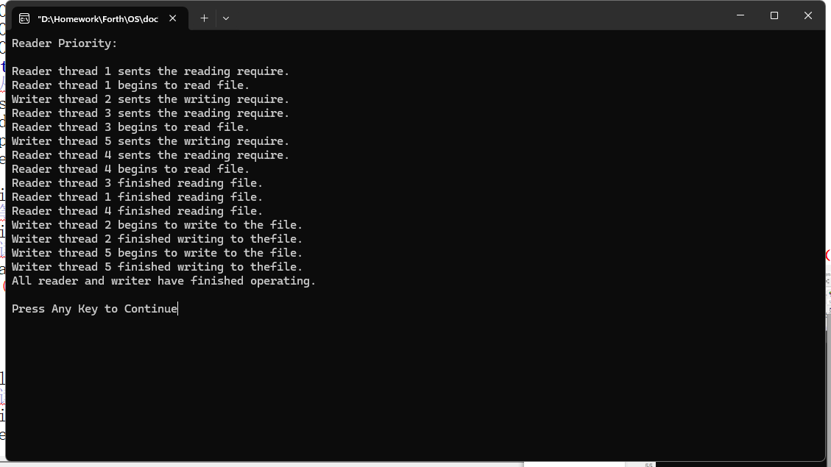
第三秒：读者线程1先发送了一个读请求，开始读文件。
第四秒：写者线程2发送了一个写请求，等待响应。
读者线程3发送了一个读请求，开始读文件。
写者线程5发送了一个写请求，等待响应。
读者线程4发送了一个读请求，开始读文件。
读者线程3结束读文件。
读者线程1结束读文件。
读者线程4结束读文件。
写者线程2开始写文件。
写者线程2结束写文件。
写者线程5开始写文件。
写者线程5结束写文件。
所有读者和写者都完成了操作。

设置断点，跟踪程序执行情况（用spy++辅助）
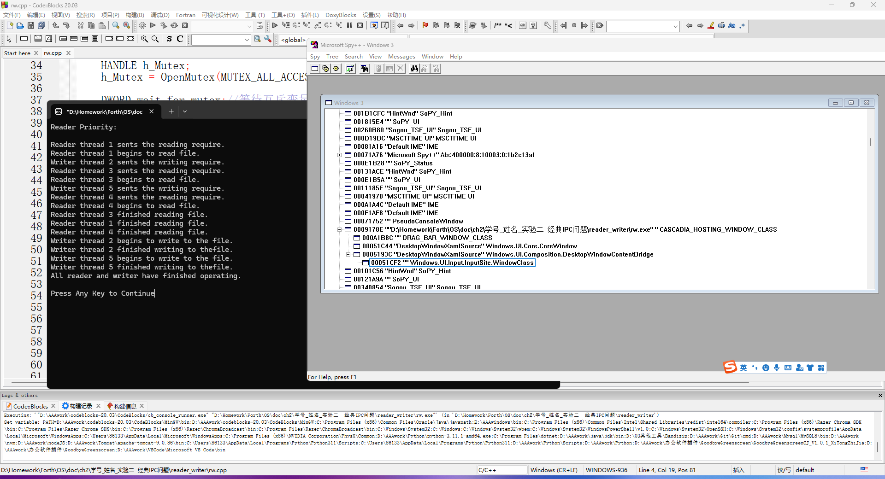

【实验主要仪器及材料】
Windows/X86或X64计算机 VC++6.0

